Brioche-Früchte-Schnitten
Dieses Dessert erinnert mich an einem „Kabinett-Pudding“ aus der Lehrzeit. Dieser Pudding war neben dem „Reis Trautmansdorf“ einer meiner lieblings Dessert´s. Diese Brioche-Schnitten können sehr gut, schon am Nachmittag, für das abendliche BBQ vorbereitet werden. Auch der Rest kann am folge Tag in einer Heisluft-Frieuse, oder in einer Pfanne mit Butter und Zimt-Zucker aufgebacken werden.
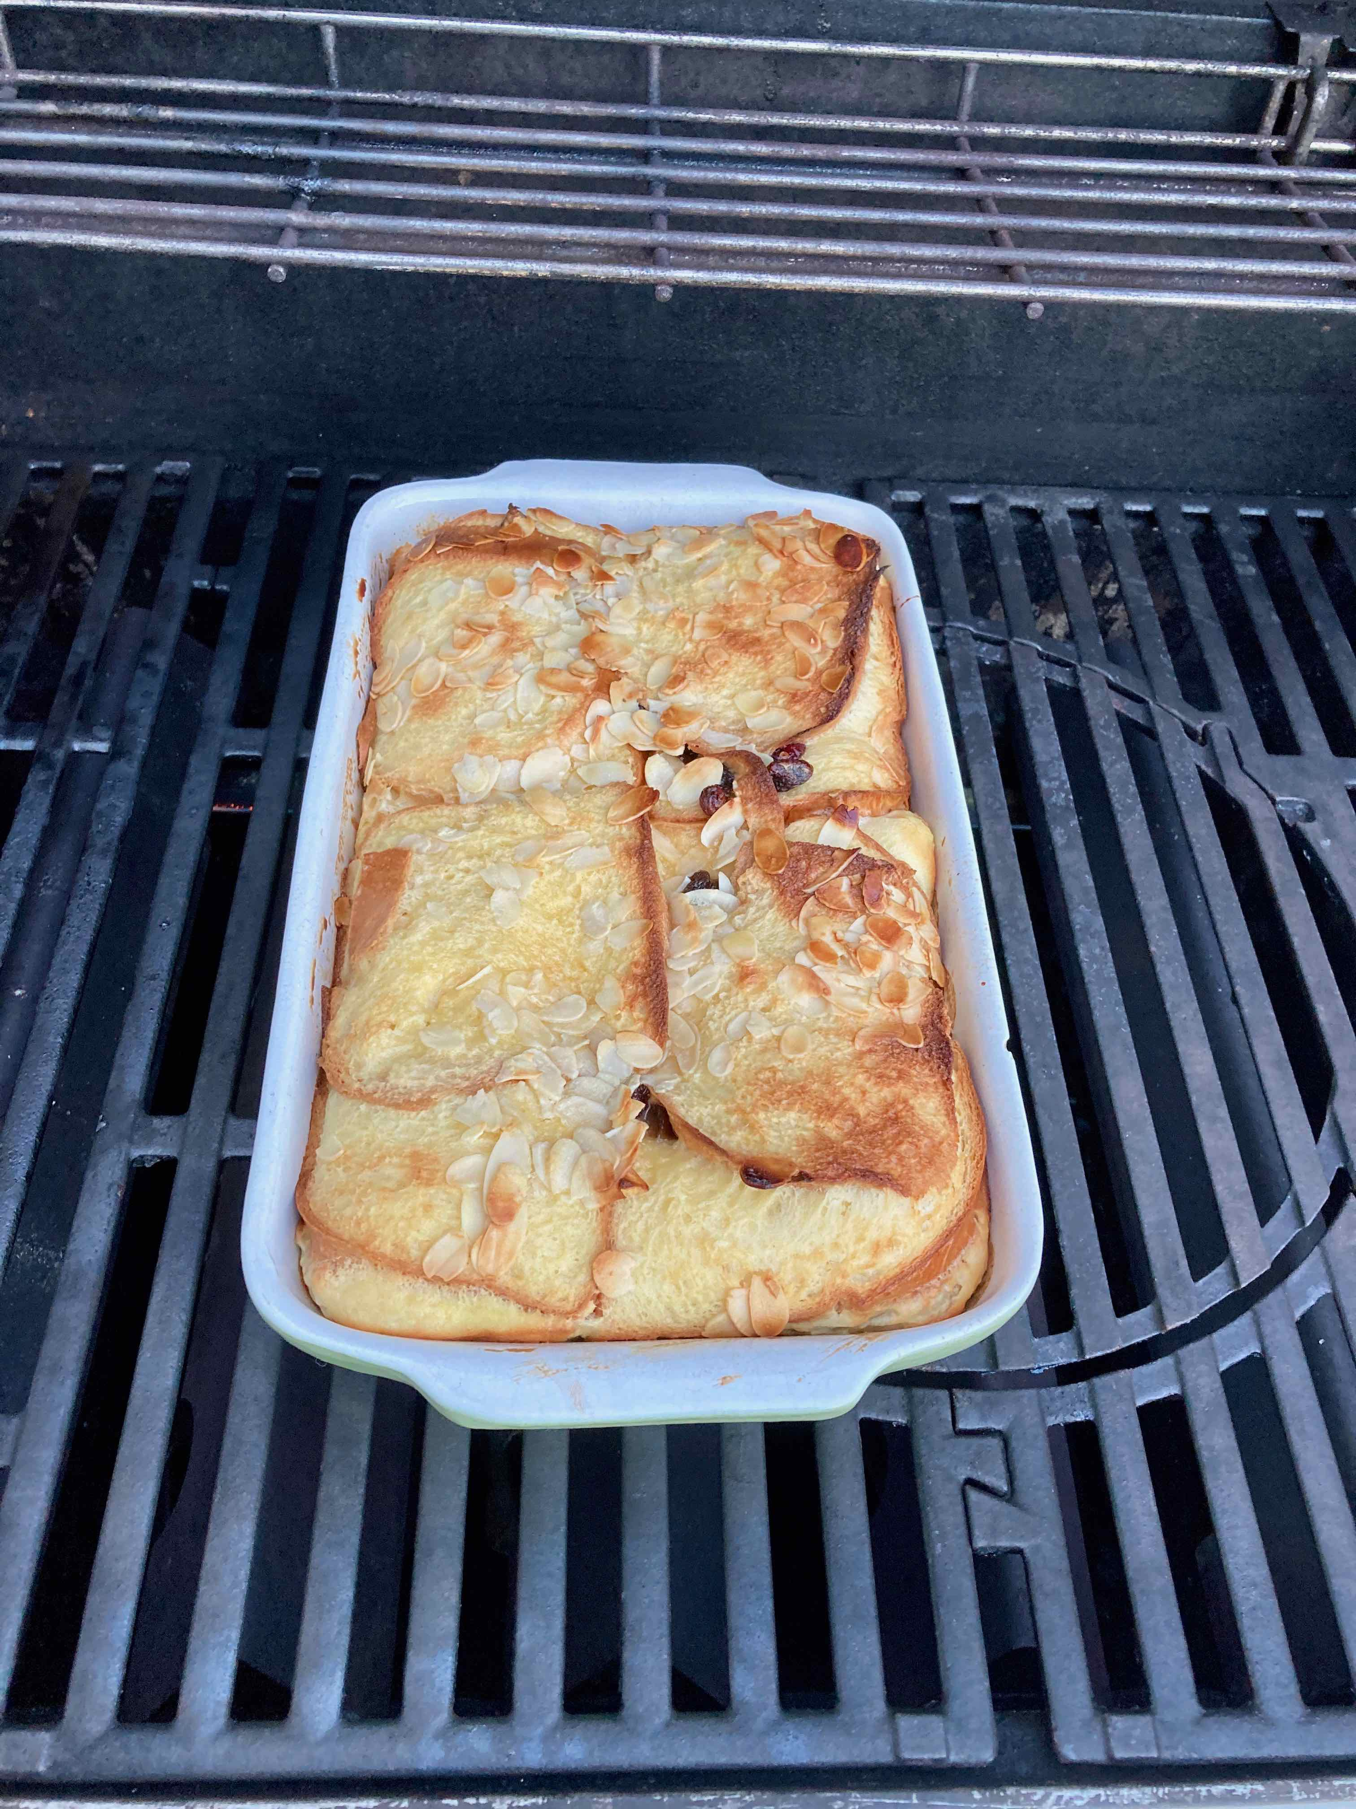auf dem Grill
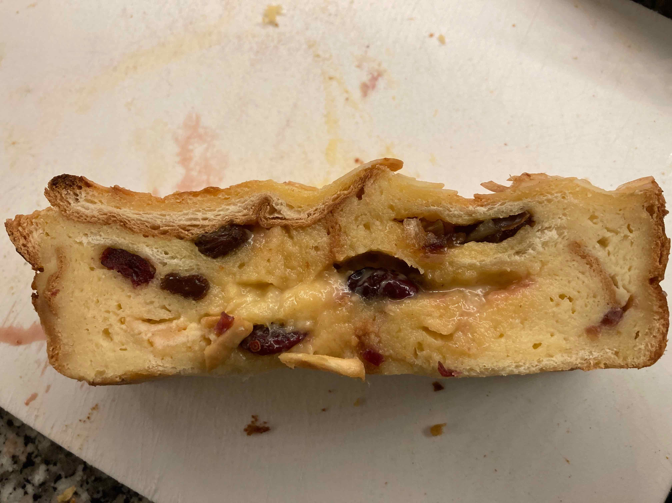Anschnitt
Also einfach etwas mehr backen.

Zutaten:
Zubereitung:
Tip:
Historie:
8.2.2023 erster Versuch

Die perfekten Dessert´s vom Grill
Grillen
Essen und Mehr

